**МКОУ «Н-Дженгутаевская СОШ»**

В рамках празднования Международного дня родного языка в период с 18-23 февраля прошли следующие мероприятия:

18 февраля ***Абушева З.С***. провела в 6 «б» классе классный час на тему:

***«Вклад И.Керимова в развитие родного языка»***

Приняли участие 22 учащихся

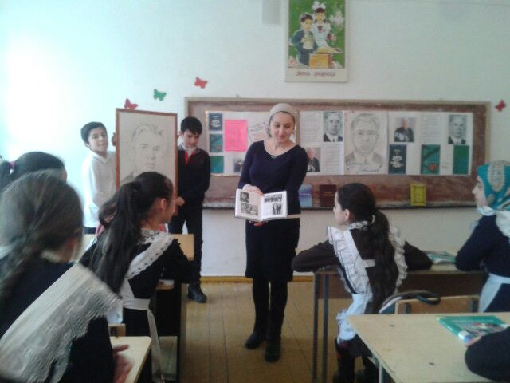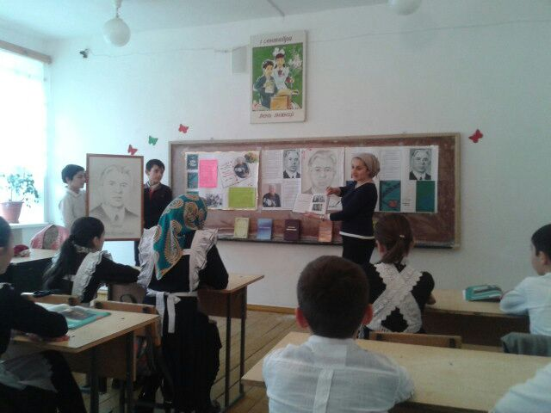

20 февраля ***Османова Н.Б.*** провела классный час с учащимися 7 «в» класса на тему: ***«Наш родной язык»***

Принял участие 21 ученик

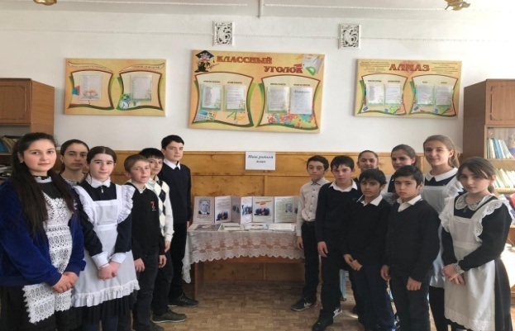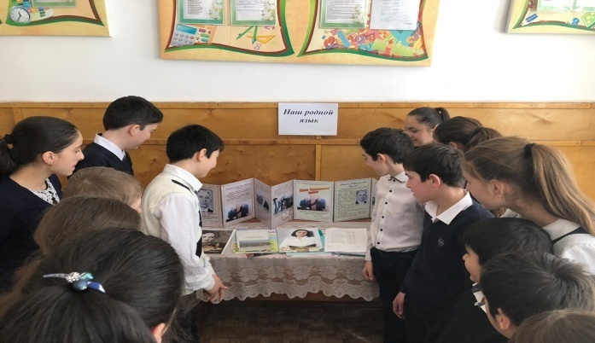

19 февраля в школьной библиотеке прошло мероприятие, посвященное Международному дню родного языка ***«Ана тилим-алтын хазна».*** Провела ***Дадаева Г.Ю.,*** библиотекарь, с учащимися 5 «в», 7 «в» и 9 «б» классов. Приняли участие 18 учащихся.

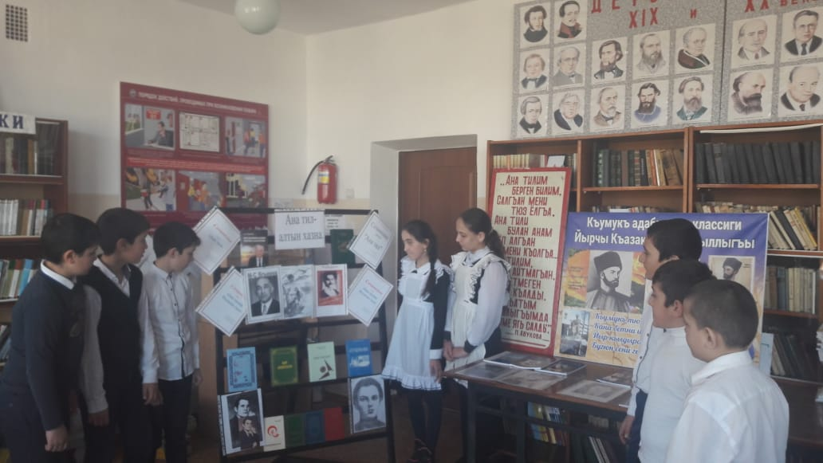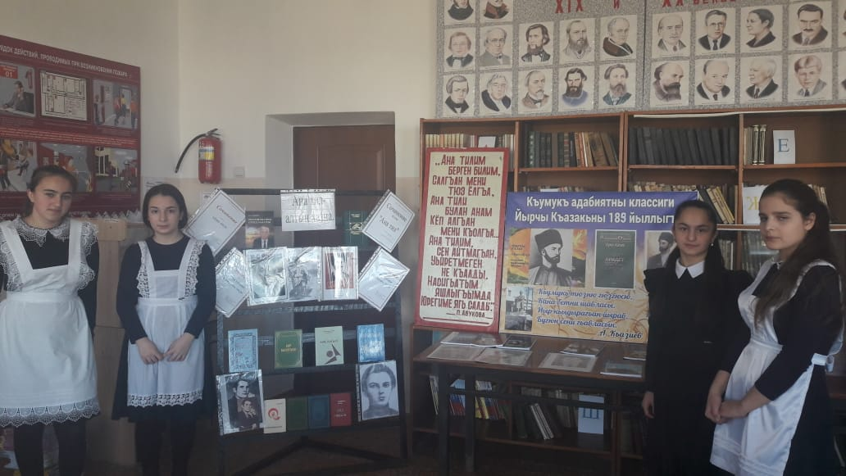

21 февраля ***Гусейнова Р.З.*** провела открытый урок в 5 «в» классе на тему: ***«Понятие о лексике»***. Присутствовали 20 учащихся.

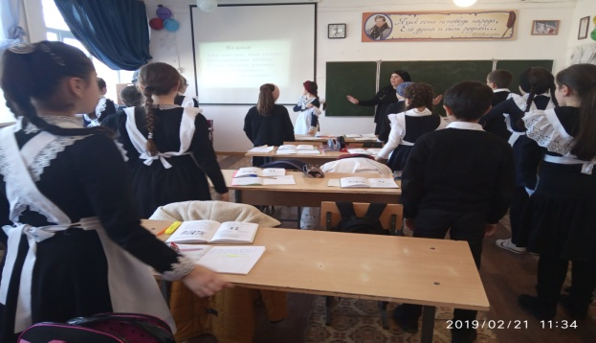 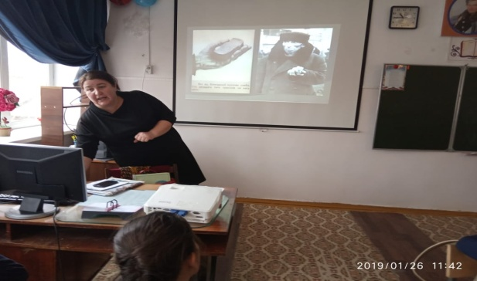

21 февраля ***Салимова С.Г.*** провела мероприятие ***«Поэтический вечер»*** с учащимися 4,7,8 и 9 классов. В мероприятии приняли 22 ученика.

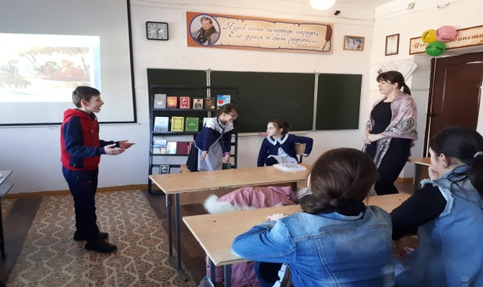 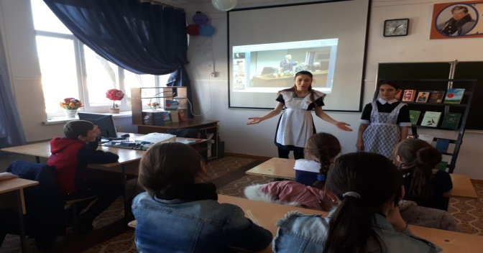

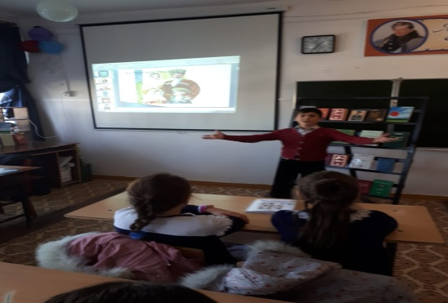

21 февраля ***Абдуллаев С.А.*** провел тотальный диктант среди учащихся 9-11 классов, писали 12 учащихся. 22 февраля провёл мероприятие ***« Культура и традиции моего народа»*** в школьном музее с учащимися 6-го и 8-го классов. Было 10 учащихся.

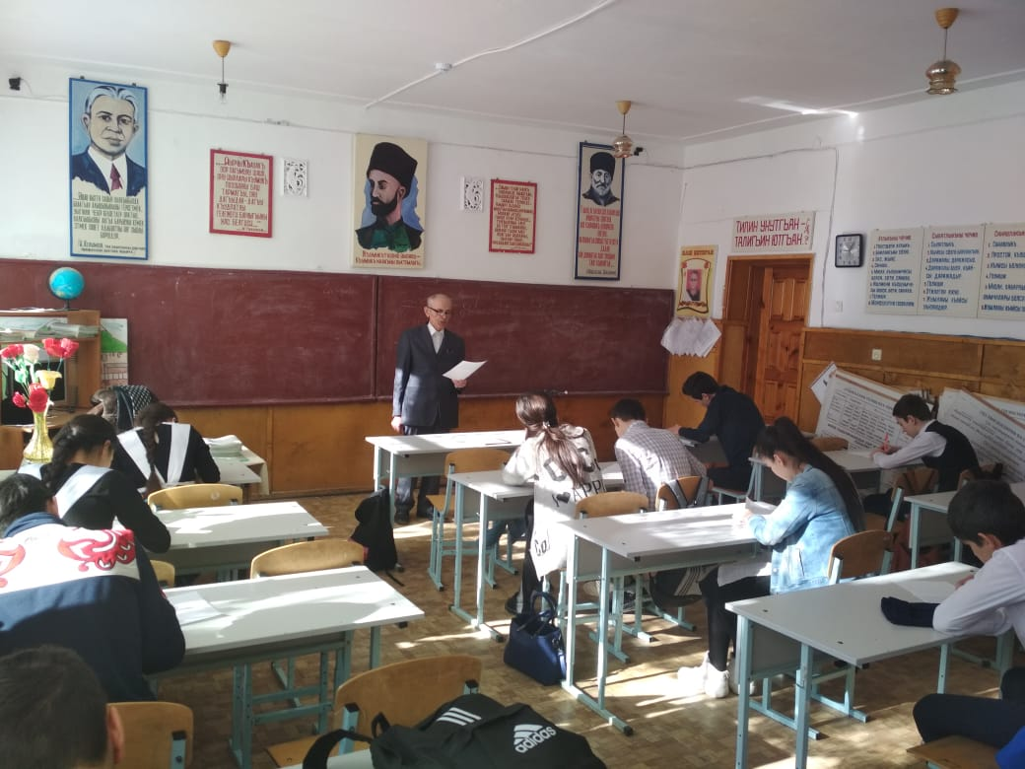 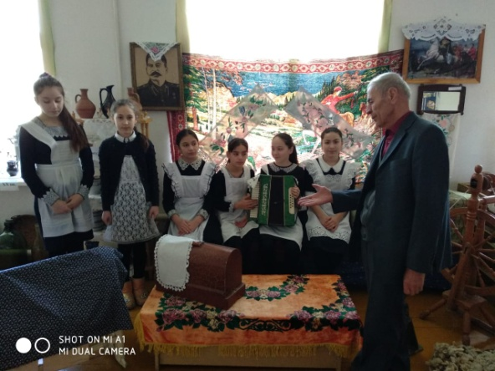

21 февраля ученицы нашей школы ***Насрутдинова Дж.И., Арсаналиева З.М. и Салимова Д.*** приняли участие в районном мероприятии, посвященном Международному дню родного языка.

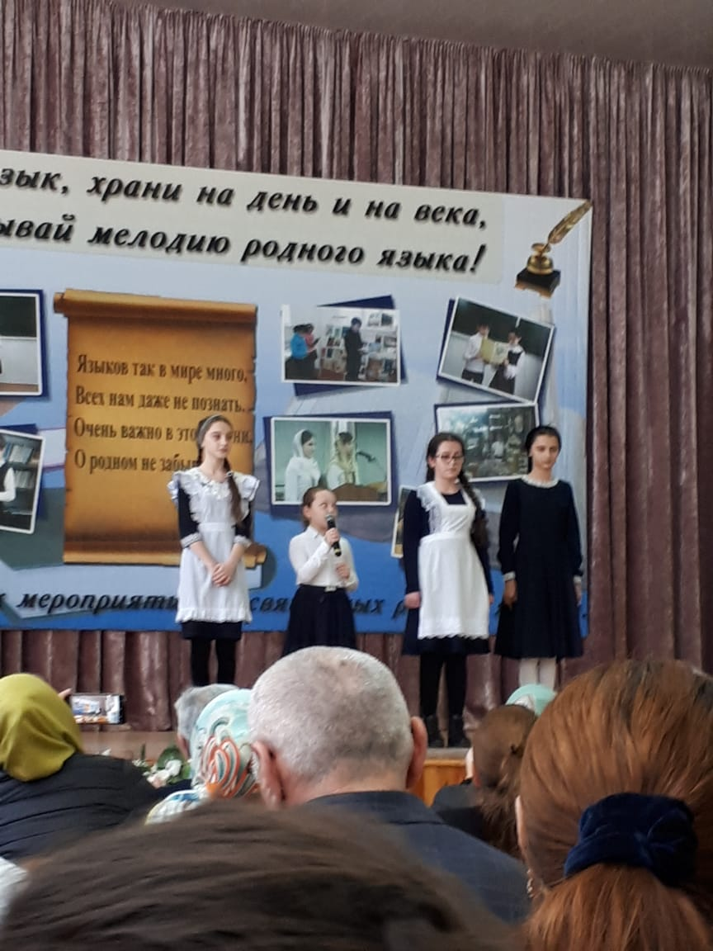 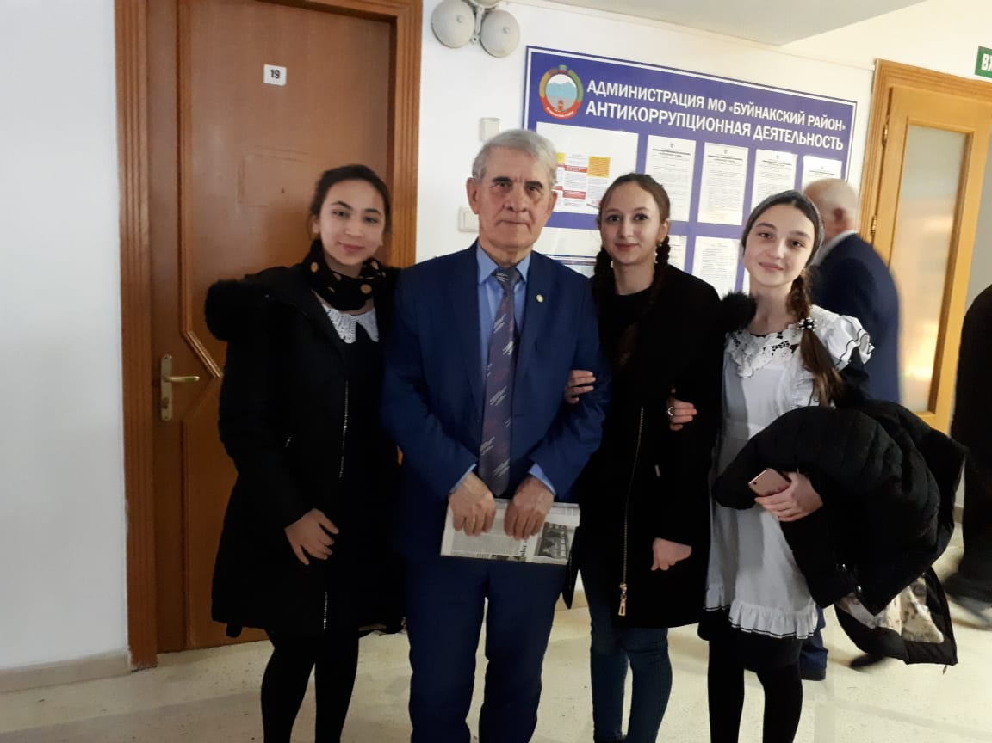

22 февраля вся информация о проведенных мероприятиях была выложена на страничку учителя родного языка.

Учащиеся с удовольствием принимали участие во всех проводимых мероприятиях.